**Как сделать точку доступа Wi-Fi из компьютера на базе Windows**

**Александр АЛЕКСАНДР КУЗНЕЦОВ | 7 ДЕКАБРЯ, 2013 - 21:59**

41

Представьте ситуацию: вы пришли в гости, и вам нужен быстрый интернет на смартфоне или планшете, а у хозяев лишь ноутбук, подключенный к интернету кабелем, а роутера нет. Не беда — вы можете за пару минут организовать беспроводную раздачу интернета с этого ноутбука.

Для этого нужны: широкополосный проводной доступ в интернет, компьютер или ноутбук с модулем Wi-Fi и операционная система Windows 7 или Windows 8. Приступим к настройке.

Откройте меню «Пуск», напишите в строке поиска «cmd» (без кавычек), нажмите на найденную программу правой кнопкой мыши и выберите пункт «Запуск от имени администратора».

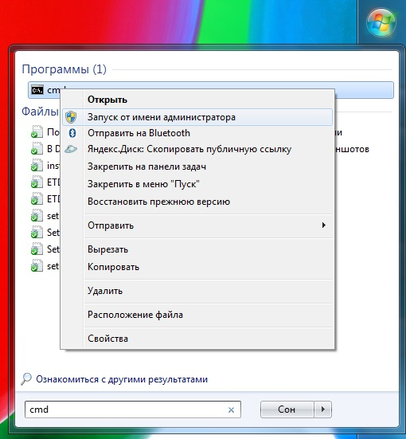

В открывшейся командной строке напишите «netsh wlan show drivers» (без кавычек) и нажмите Enter. Эта команда проверяет, совместим ли модуль Wi-Fi в компьютере с виртуальным Wi-Fi.

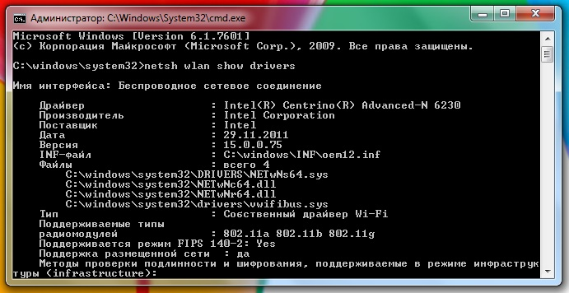

Затем напишите «netsh wlan set hostednetwork mode=allow ssid=name key=password» и нажмите Enter. Здесь «name» — имя создаваемой точки доступа, оно может быть любым, например, «wi-fi», а password — пароль к точке доступа, желательно из восьми символов, например, «11111111». Используйте только цифры и буквы латинского алфавита.

И последняя команда: «netsh wlan start hostednetwork». Она запускает раздачу проводного интернета по воздуху.

Откройте в Панели управления «Центр управления сетями и общим доступом», зайдите в настройки адаптера, через который компьютер получает интернет, во вкладке «Доступ» поставьте галочку у «Разрешить другим пользователям сети использовать подключение к Интернету данного компьютера», а в пункте «Подключение к домашней сети» выберите созданный виртуальный роутер. Нажмите «OK».

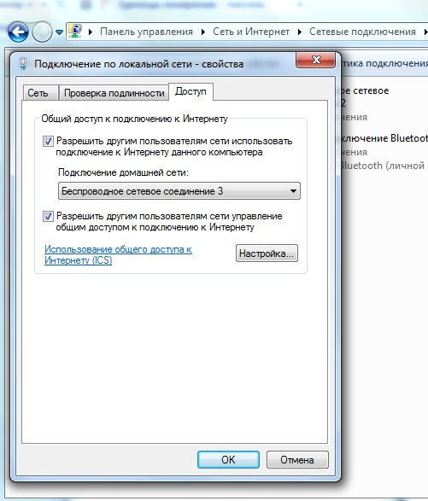

Теперь любое устройство с модулем Wi-Fi увидит созданную беспроводную сеть и получит через нее доступ в интернет. Подключение производится привычным способом: находите сеть, вводите пароль, нажимаете «Подключиться» и проверяете, работает ли интернет.

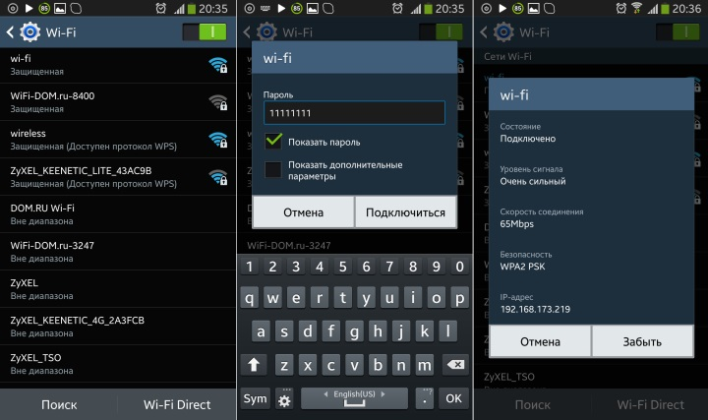

Чтобы прекратить раздачу интернета, напишите в командной строке «netsh wlan stop hostednetwork» и нажмите Enter.

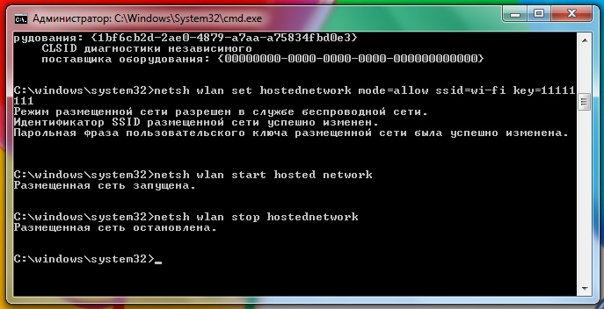

В дальнейшем точку Wi-Fi можно запускать лишь по команде «netsh wlan start hostednetwork». Доступ к интернету могут получать одновременно до ста устройств.

Если необходимость раздавать интернет таким образом возникает часто, можете установить бесплатную программу [Virtual Router](http://virtualrouter.codeplex.com/" \t "_blank), она делает все то же самое, и даже чуть больше, автоматически. Скачиваете программу, устанавливаете и запускаете ее, она создает точку доступа и показывает, какие устройства подключены к сети. Кнопка «Stop Virtual Router» прекращает раздачу интернета. Программа работает с Windows 7 и Windows 8.

